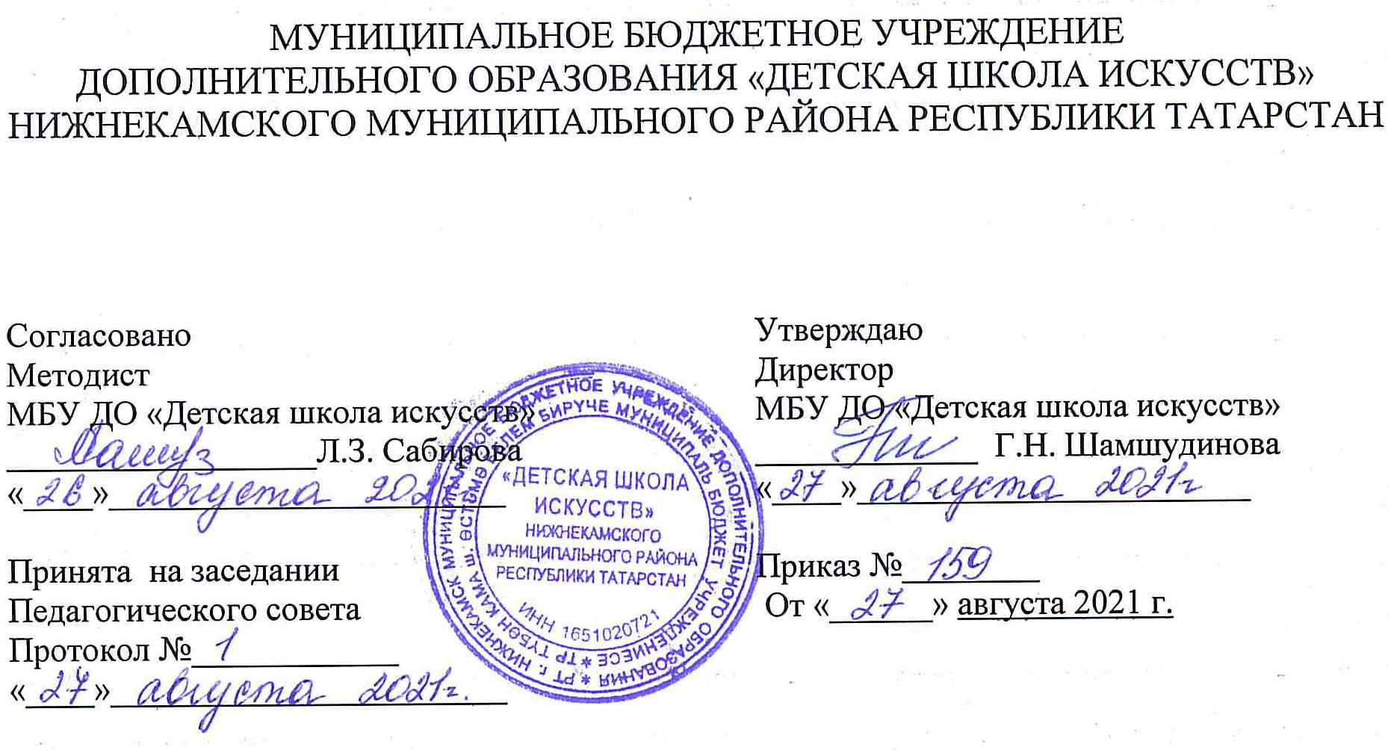

ДОПОЛНИТЕЛЬНАЯ ОБЩЕОБРАЗОВАТЕЛЬНАЯ ОБЩЕРАЗВИВАЮЩАЯ РАБОЧАЯ ПРОГРАММА
«ХУДОЖЕСТВЕННОЕ ТВОРЧЕСТВО»

Направленность: художественная
Возраст учащихся: 7-12 лет
Срок реализации: 1 год

Автор составитель: Зарипова
Эльвира Габдулахатовна,
преподаватель изобразительного
искусства

Нижнекамск, 2021 г.
1. Планируемые результаты освоения программы
Планируемые результаты освоения программы формулируются через перечисление знаний, умений, компетенций, которые присвоят учащиеся в процессе освоения теоретической и практической частей программы.
Предметные результаты
- основные свойства материалов для изобразительного творчества;
- инструкцию по технике безопасности;
- о строении композиции;
- о роли выразительных средств (форме, цвете, фактуре) в построении декоративного произведения, изобразительной композиции;
- о цветовом круге;
- особенности выполнения работы в рисунке, в живописи;
- особенности выполнения техники в художественном творчестве;
- особенности оформления работы;
- о понятии «декоративно-прикладное искусство»;
- об искусстве пластики
уметь:
- правильно и безопасно пользоваться необходимыми материалами;
- определять нужный формат листа и расположение при выборе композиции; - отличать теплые и холодные цвета;
- находить цветовой контраст;
- пользоваться основными законами композиции;
- определять техники выполнения.
Личностные результаты
Результаты воспитывающей деятельности
Учащиеся будут знать и понимать:
- как вместе добиваться интересной композиции, разрабатывая идеи воплощения замысла;
- будут иметь представление о возможном сотрудничестве в планировании совместной работы по своим творческим замыслам;
- будут уметь работать коллективно, оказывая помощь в работе, путём исправления ошибок товарища, в случае необходимости;
- обучающиеся смогут реализовать полученные навыки в практической деятельности, в повседневной жизни, делая таким образом сувенирные изделия, которые можно использовать в качестве подарка родным или в благотворительных целях.
Результаты развивающей деятельности
Учащиеся будут знать и понимать:
- как выполнять работу в зависимости от техники, степени сложности, тем самым развивая внимание;
- будут запоминать количество как рисовать тот или иной объект с натуры или по памяти, развивая таким образом память, художественно-образные представление;
- обучающиеся, работая с пластилином, в процессе работы развивают мелкую моторику, переходя к более сложным и мелким деталям.

Метапредметные результаты
Регулятивные УУД
1. Умение самостоятельно определять цели обучения, ставить и формулировать новые задачи в учебе и познавательной деятельности, развивать мотивы и интересы своей познавательной деятельности.
2. Умение самостоятельно планировать пути достижения целей, в том числе альтернативные, осознанно выбирать наиболее эффективные способы решения учебных и познавательных задач.
3. Умение соотносить свои действия с планируемыми результатами, осуществлять контроль своей деятельности в процессе достижения результата, определять способы действий в рамках предложенных условий и требований, корректировать свои действия в соответствии с изменяющейся ситуацией.
4. Умение оценивать правильность выполнения учебной задачи, собственные возможности ее решения.
5. Владение основами самоконтроля, самооценки, принятия решений и осуществления осознанного выбора в учебной и познавательной.
Познавательные УУД
6. Умение определять понятия, создавать обобщения, устанавливать аналогии, классифицировать, самостоятельно выбирать основания и критерии для классификации, устанавливать причинно-следственные связи, строить логическое рассуждение и делать выводы.
7. Умение создавать, применять и преобразовывать знаки и символы, модели и схемы для решения учебных и познавательных задач.
8. Развитие мотивации к овладению культурой активного использования словарей и других поисковых систем.
Коммуникативные УУД
9. Умение организовывать учебное сотрудничество и совместную деятельность с учителем и сверстниками; работать индивидуально и в группе: находить общее решение на основе согласования позиций и учета интересов; формулировать, аргументировать и отстаивать свое мнение.
10. Умение осознанно использовать речевые средства в соответствии с задачей коммуникации для выражения своих чувств, мыслей и потребностей для планирования и регуляции своей деятельности.
11. Формирование и развитие компетентности в области использования информационно-коммуникационных технологий.

2. Учебно-тематический план

№ | Название раздела, темы | Количество часов |  |  | Формы организации занятий
№ | Название раздела, темы | Всего | Теория | Практика | Формы организации занятий
1. | Вводное занятие | 1 | 1 | - | беседа  практическое занятие
2. | Разнообразие видов бумаги. Свойства бумаги | 2 | 1 | 1 | беседа  практическое занятие
3. | Секреты бумажного творчества | 2 | 1 | 1 | беседа  практическое занятие
4. | Техникой «рваная бумага» | 2 | - | 2 | беседа  практическое занятие
5. | Работа с бумагой и картоном | 2 | - | 2 | беседа  практическое занятие
6. | Аппликации из листьев и цветов | 2 | 1 | 1 | беседа  практическое занятие
7. | «Город мастеров» - работа в технике граттаж | 2 | - | 2 | беседа  практическое занятие
8. | Монотипия | 2 | 1 | 1 | беседа  практическое занятие
9. | Аппликация из пуговиц | 3 | 1 | 2 | беседа  практическое занятие
10. | Аппликация из резаных нитей | 2 | - | 2 | беседа  практическое занятие
11. | Цветы из ткани | 2 | - | 2 | беседа  практическое занятие
12. | «Ангел» | 2 | - | 2 | беседа  практическое занятие
13. | Заколка «Роза» | 2 | - | 2 | беседа  практическое занятие
14. | Браслет «Фантазия» | 2 | - | 2 | беседа  практическое занятие
15. | Ниткография. «Загадки» | 2 | - | 2 | беседа  практическое занятие
16. | Папье-маше | 4 | 1 | 3 | беседа  практическое занятие
17. | Кукла-оберег | 3 | 1 | 2 | беседа  практическое занятие
 | Итого: | 37 | 8 | 29

3.Календарно-тематическое планирование

№ п/п | Месяц | Число | Время проведения занятия | Форма занятия | Количество часов | Тема занятий | Место проведения | Форма контроля
1. | сентябрь | 4 | 15.30-16.00 | урок | 1 | Вводное занятие | МБУ ДО «ДШИ» 301 каб. | Контрольный урок
2. | сентябрь | 11 | 15.30-16.00 | урок | 1 | Разнообразие видов бумаги. Свойства бумаги | МБУ ДО «ДШИ» 301 каб. | Контрольный урок
3. | сентябрь | 18 | 15.30-16.00 | урок | 1 | Разнообразие видов бумаги. Свойства бумаги | МБУ ДО «ДШИ» 301 каб. | Контрольный урок
4. | сентябрь | 25 | 15.30-16.00 | урок | 1 | Секреты бумажного творчества | МБУ ДО «ДШИ» 301 каб. | Контрольный урок
5. | октябрь | 2 | 15.30-16.00 | урок | 1 | Секреты бумажного творчества | МБУ ДО «ДШИ» 301 каб. | Контрольный урок
6. | октябрь | 9 | 15.30-16.00 | урок | 1 | Техникой «рваная бумага» | МБУ ДО «ДШИ» 301 каб. | Контрольный урок
7. | октябрь | 16 | 15.30-16.00 | урок | 1 | Техникой «рваная бумага» | МБУ ДО «ДШИ» 301 каб. | Контрольный урок
8. | октябрь | 23 | 15.30-16.00 | урок | 1 | Работа с бумагой и картоном | МБУ ДО «ДШИ» 301 каб. | Контрольный урок
9. | октябрь | 30 | 15.30-16.00 | урок | 1 | Работа с бумагой и картоном | МБУ ДО «ДШИ» 301 каб. | Контрольный урок
10. | ноябрь | 6 | 15.30-16.00 | урок | 1 | Аппликации из листьев и цветов | МБУ ДО «ДШИ» 301 каб. | Контрольный урок
11. | ноябрь | 13 | 15.30-16.00 | урок | 1 | Аппликации из листьев и цветов | МБУ ДО «ДШИ» 301 каб. | Контрольный урок
12. | ноябрь | 20 | 15.30-16.00 | урок | 1 | «Город мастеров» - работа в технике граттаж | МБУ ДО «ДШИ» 301 каб. | Контрольный урок
13. | ноябрь | 27 | 15.30-16.00 | урок | 1 | «Город мастеров» - работа в технике граттаж | МБУ ДО «ДШИ» 301 каб. | Контрольный урок
14. | декабрь | 4 | 15.30-16.00 | урок | 1 | Монотипия | МБУ ДО «ДШИ» 301 каб. | Контрольный урок
15. | декабрь | 11 | 15.30-16.00 | урок | 1 | Монотипия | МБУ ДО «ДШИ» 301 каб. | Контрольный урок
16. | декабрь | 18 | 15.30-16.00 | урок | 1 | Аппликация из пуговиц | МБУ ДО «ДШИ» 301 каб. | Контрольный урок
17. | декабрь | 25 | 15.30-16.00 | урок | 1 | Аппликация из пуговиц | МБУ ДО «ДШИ» 301 каб. | Контрольный урок
18. | январь | 15 | 15.30-16.00 | урок | 1 | Аппликация из пуговиц | МБУ ДО «ДШИ» 301 каб. | Контрольный урок
19. | январь | 22 | 15.30-16.00 | урок | 1 | Аппликация из резаных нитей | МБУ ДО «ДШИ» 301 каб. | Контрольный урок
20. | январь | 29 | 15.30-16.00 | урок | 1 | Аппликация из резаных нитей | МБУ ДО «ДШИ» 301 каб. | Контрольный урок
21. | февр аль | 5 | 15.30-16.00 | урок | 1 | Цветы из ткани | МБУ ДО «ДШИ» 301 каб. | Контрольный урок
22. | февр аль | 12 | 15.30-16.00 | урок | 1 | Цветы из ткани | МБУ ДО «ДШИ» 301 каб. | Контрольный урок
23. | февр аль | 19 | 15.30-16.00 | урок | 1 | «Ангел» | МБУ ДО «ДШИ» 301 каб. | Контрольный урок
24. | февр аль | 26 | 15.30-16.00 | урок | 1 | «Ангел» | МБУ ДО «ДШИ» 301 каб. | Контрольный урок
25. | март | 5 | 15.30-16.00 | урок | 1 | Заколка «Роза» | МБУ ДО «ДШИ» 301 каб. | Контрольный урок
26. | март | 12 | 15.30-16.00 | урок | 1 | Заколка «Роза» | МБУ ДО «ДШИ» 301 каб. | Контрольный урок
27. | март | 19 | 15.30-16.00 | урок | 1 | Браслет «Фантазия» | МБУ ДО «ДШИ» 301 каб. | Контрольный урок
28. | март | 26 | 15.30-16.00 | урок | 1 | Браслет «Фантазия» | МБУ ДО «ДШИ» 301 каб. | Контрольный урок
29. | апрель | 2 | 15.30-16.00 | урок | 1 | Ниткография. «Загадки» | МБУ ДО «ДШИ» 301 каб. | Контрольный урок
30. | апрель | 9 | 15.30-16.00 | урок | 1 | Ниткография. «Загадки» | МБУ ДО «ДШИ» 301 каб. | Контрольный урок
31. | апрель | 16 | 15.30-16.00 | урок | 1 | Папье-маше | МБУ ДО «ДШИ» 301 каб. | Контрольный урок
32. | апрель | 23 | 15.30-16.00 | урок | 1 | Папье-маше | МБУ ДО «ДШИ» 301 каб. | Контрольный урок
33. | апрель | 30 | 15.30-16.00 | урок | 1 | Папье-маше | МБУ ДО «ДШИ» 301 каб. | Контрольный урок
34. | май | 7 | 15.30-16.00 | урок | 1 | Папье-маше | МБУ ДО «ДШИ» 301 каб. | Контрольный урок
35. | май | 14 | 15.30-16.00 | урок | 1 | Кукла-оберег | МБУ ДО «ДШИ» 301 каб. | Контрольный урок
36. | май | 21 | 15.30-16.00 | урок | 1 | Кукла-оберег | МБУ ДО «ДШИ» 301 каб. | Контрольный урок
37. | май | 28 | 15.30-16.00 | урок | 1 | Кукла-оберег | МБУ ДО «ДШИ» 301 каб. | Контрольный урок

